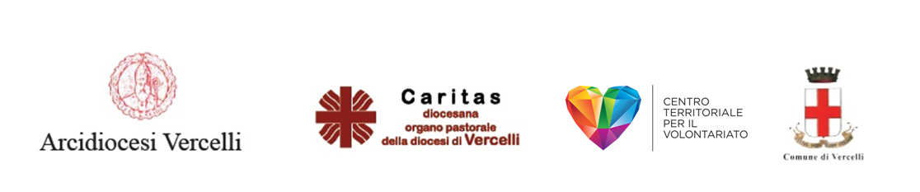
COMUNICATO STAMPA
Festa dei popoli 2015
A TAVOLA CON LE RELIGIONI
Scambi di significati e gusti tra le diverse tradizioni religiose
Lunedì 5 ottobre ore 19.00
Seminario Arcivescovile, piazza Sant’Eusebio 10

A tavola con le religioni è una serata di scambi e convivialità, proposta in preparazione alla Festa dei Popoli, ideata e organizzata dalla Diocesi di Vercelli (in particolare dalla Caritas), con il supporto del Centro Territoriale per il Volontariato e il patrocinio del Comune di Vercelli:
Questa volta primo promotore è il MEIC (Movimento Ecclesiale di Impegno Culturale) di Vercelli.
Nella serata del 5 ottobre si coniugheranno i due principi ispiratori della Festa popoli di quest’anno, ovvero l’attenzione alle diverse culture e religioni, e quella rivolta al cibo.
Conoscitori e rappresentanti delle religioni orientali, cristiana, ebraica, musulmana esporranno i significati che il cibo riveste nelle loro fedi e presenteranno ai partecipanti alcuni piatti particolarmente significativi, offrendo anche assaggi e degustazioni.
Il cibo diverrà così occasione preziosa di conoscenza amichevole, di convivialità e di dialogo interreligioso, in linea con le aspirazioni di tutte le manifestazioni di FESTA POPOLI: incontrarsi, dialogare, crescere e nutrire la fiducia.
L’incontro è per tutti e a ingresso libero. Vi aspettiamo!
Per informazioni:
www.caritasdiocesanavercelli.it; www.centroterritorialevolontariato.org;
0161 213373; 0161 503298; 334 9429503; caritasfestapopoli@gmail.com; segreteria.vercelli@centroterritorialevolontariato.org;
Facebook: CTV Centro Territoriale per il Volontariato - Vercelli Biella

